RK-28-2003-20, př. 1
počet stran: 7
VYHODNOCENÍ SOUČASNÉHO STAVU POJIŠTĚNÍ

Úvod
Vyhodnocení současného stavu pojištění jsme opět provedli na základě analýzy pojistných smluv, které nám byly předloženy jednotlivými organizacemi spadajících pod správu kraje Vysočina od 1. 1. 2003, v komparaci s výsledky osobních prohlídek jednotlivých objektů.
Na základě všech předložených pojistných smluv jsme měli možnost zhodnotit pojistnou ochranu celkem 32 organizací, které jsme rozdělili do tří skupin – oblast zdravotnictví, oblast kultury a oblast sociální péče.

Pod oblast zdravotnictví jsme pak zahrnuli následujících deset subjektů:
- Nemocnice Pelhřimov
- Dětská odborná léčebna Počátky
- Nemocnice Jihlava
- Územní středisko záchranné služby Jihlava
- Nemocnice Havlíčkův Brod
- Zdravotnická záchranná služba Havlíčkův Brod
- Nemocnice Třebíč
- Zdravotnická záchranná služba Třebíč
- Nemocnice Nové Město na Moravě
- Zdravotnická záchranná služba Nové Město na Moravě

Pod oblast kultury:
- Muzeum Vysočiny Pelhřimov
- Hrad Kámen
- Muzeum Vysočiny
- Horácké divadlo Jihlava
- Muzeum Vysočiny Havlíčkův Brod
- Muzeum Vysočiny Třebíč

Pod oblast sociální péče dalších 16 organizací:

- Domov důchodců Humpolec
- Domov důchodců Onšov
- Domov důchodců Proseč - Obořiště
- Domov důchodců Proseč u Pošné
- Ústav sociální péče pro mládež Těchobuz
- Ústav sociální péče pro mládež Lidmaň
- Domov důchodců Ždírec
- Psychocentrum Jihlava (organizační složka kraje)
- Domov důchodců Havlíčkův Brod
- Ústav sociální péče pro dospělé Věž
- Ústav sociální péče Ledeč nad Sázavou
- Ústav sociální péče Zboží
- Okresní ústav sociálních služeb Třebíč
- Okresní správa ústavů sociálních služeb Žďár nad Sázavou
- Dětský domov Kamenice nad Lipou
- Dětské centrum Jihlava

Pro celkovou představu o objemu dosud placeného pojistného organizacemi v jednotlivých sférách činnosti a za jednotlivé druhy pojištění uvádíme na úvod následující tabulku:

Pojistné v Kč / druh pojištění | majetek |  |  | odpovědnost | odcizení | havárie | celkem | POV
Pojistné v Kč / druh pojištění | nemovitosti | movitý majetek | zásoby
Zdravotnictví | 676 892 | 18 954 | 8 873 | 653 783 | 90 283 | 1 238 164 | 2 686 949 | 322 069
z toho nemocnice | 603 340 | 8 030 | 6 964 | 598 310 | 76 670 | 519 759 | 1 813 073 | 252 579
Kultura | 225 529 | 7 300 | 250 | 31 836 | 43 091 | 43 347 | 351 353 | 18 297
Sociální péče | 499 800 | 47 135 | 9 465 | 98 456 | 44 184 | 252 906 | 951 946 | 182 726
Celkem | 1 402 221 | 73 389 | 18 588 | 784 075 | 177 558 | 1 534 417 | 3 990 248 | 523 092

Údaje o pojištění odpovědnosti za škody způsobené provozem vozidel (povinné ručení – POV) reprezentujeme v takové podobě, v jaké se nám je podařilo získat od jednotlivých organizací. Specifickou záležitostí je u některých nově spravovaných subjektů to, že u mnoha vozidel není povinné ručení uzavíráno, protože podle §5 odst. 1 zákona č. 168/1999 Sb. nemá podle tohoto zákona povinnost uzavřít pojistnou smlouvu složka Integrovaného záchranného systému pro vozidlo s právem přednosti v jízdě, včetně jejich přípojných vozidel, nevyužívané k podnikání.

Z hodnocených organizací nevyužívají žádného pojištění 2 subjekty, ačkoliv majetek jim je svěřen a odpovědnost z jejich činnosti vyplývá.. Jedná se o Muzeum Vysočiny Pelhřimov a Hrad Kámen.

Žádná ze stávajících pojistných smluv není vypovězena k datu 31. prosince 2003.
Pojistnou ochranu jsme hodnotili dle jednotlivých základních druhů pojištění:

Pojištění majetku
Majetkové pojištění má sjednáno 29 organizací, které na pojistném platí celkem 1.671.756 Kč. Majetkové pojištění nemá uzavřeno Muzeum Vysočiny Pelhřimov (nemá ve správě nemovitost), Hrad Kámen, Nemocnice Havlíčkův Brod.

Pojistitelé

Pojistitel | Česká pojišťovna | Kooperativa pojišťovna | Pojišťovna České spořitelny | Allianz pojišťovna | ČSOB Pojišťovna | Česká podnikatelská pojišťovna
Počet organizací | 13 (45 %) | 6 (21 %) | 5 (17 %) | 1 (3 %) | 2 (7 %) | 2 (7 %)
Podíl pojistného | 62 % | 15 % | 8 % | 4 % | 1 % | 10 %

Předměty pojištění a pojistné částky
Velkou slabinou stávající pojistné ochrany je nízká pojištěnost. Celková nová cena majetku svěřeného hodnoceným organizacím je dle našeho posouzení cca 13,3 mld. Kč. Pojištění majetku jsou však sjednána pouze na celkovou částku cca 3,70 mld. Kč, z čehož vyplývá „celkové podpojištění“ v úrovni 28 % při započtení i majetku nepojištěných subjektů.
Toto „celkové podpojištění“ je dáno zejména tím, že více než 60 % majetku není pojištěno. Zbytek je navíc často podpojištěn nebo pojišťován na časovou nebo jinak modifikovanou hodnotu.
Nemovitý majetek spravuje celkem 31 organizací. To znamená, že je jim nemovitost svěřena krajem Vysočina, nebo jsou s vlastníkem nemovitosti dohodnuti o pojištění nemovitosti v režii organizace. Pět organizací, kterým byly svěřeny nemovitosti, nemá sjednáno žádné pojištění nemovitostí: Nemocnice Jihlava, Muzeum Vysočiny Havlíčkův Brod, Nemocnice Havlíčkův Brod, Nemocnice Nové Město na Moravě a Hrad Kámen; jak je zřejmé již z názvu organizací, jedná se o poměrně podstatnou část majetku - 4.775.514.801 Kč z celkové pojistné částky 9.142.642.127 Kč, tedy více než polovinu.
Pojištěna je hodnota 3.309.437.623 Kč, tzn. že rozdíl představuje pojištění na jinou než novou hodnotu, částečné pojištění a také často podpojištění.
Pojištění na jinou než novou hodnotu (časová nebo jinak modifikovaná cena) uzavřelo např. Muzeum Vysočiny pro hrad Roštejn.

Jako příklad podpojištění uvádíme objekt Ústavu sociální péče Zboží (na obrázku). Dle našich měření a výpočtů je její nová hodnota téměř 47 mil. Kč. V pojistné smlouvě je však pojištěna na 8,1 mil. Kč, tedy 17 %.

- 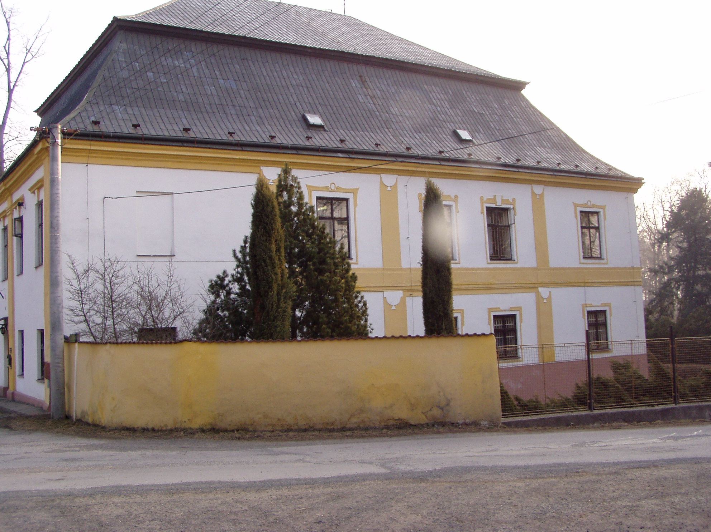

Přestože movitý majetek je svěřen všem organizacím, má ho pojištěno 21 organizací a situace u pojištění tohoto majetku je ještě horší než u nemovitého majetku; námi zjištěná pojistná částka činí 4.103.828.917 Kč, pojištěná částka je 398.095.515 Kč, tedy ani ne 10 %. Velkou měrou se na tomto faktu opět podílí nepojištěné organizace.

U zásob je situace obdobná, zásoby vede 27 organizací z celkovou částkou představující 63.621.755 Kč a pojištěny je má, podle našich zjištění, 16 organizací s pojistnou částkou 33.339.000 Kč. V jednom případě jsme se setkali i s tím, že organizace nemá pojištěn jiný majetek než zásoby (Nemocnice Nové Město na Moravě).

V některých případech je podle potřeb dané organizace pojištěno i riziko odcizení pro movitý majetek, zásoby a hotovost, a to i při jejím převozu.

Pojištěná rizika
Všechny majetkové pojistné smlouvy obsahují živelní pojištění. V převážné většině případů (tj. 72 % z pojištěných organizací) jsou pojištěna všechna živelní rizika (tzv. „sdružený živel“). 18 organizací je pojištěno na riziko odcizení; riziko vandalismu je pojištěno pouze výjimečně, ale pojistná ochrana je v riziku odcizení značně nevyvážená.

  - Spoluúčasti
V naprosté většině pojistných smluv je spoluúčast sjednána ve výši 1.000 Kč (většina smluv u České pojišťovny, a.s.) nebo 5.000 Kč (smlouvy u Kooperativy, pojišťovny, a.s.). V jednom případě je živelní pojištění nemovitostí sjednáno se spoluúčastí 100 tis. Kč (Nemocnice Pelhřimov) a také jsme se setkali se spoluúčastí na škodě 50 tis. Kč a 20 tis. Kč.

Sazby pojistného
Sazby pojistného se opět velmi lišily, a to především v závislosti na riziku dané organizace, objemu pojišťovaného majetku, ale i podle výběru pojistitele.

V živelním pojištění je možno vysledovat, že sazba pojištění se pohybuje v průměru okolo 0,5 promile z pojistné částky. Pouze zřídka jsme se setkali se sazbou nižší než 0,3 promile. V několika případech byla sazba za pojištění živelního rizika vyšší než 1 promile a nejvyšší sazba, kterou jsme zaznamenali, činila 1,8 promile z pojistné částky.

V pojištění odcizení je často využívána konstrukce pojištění na první riziko, kdy pojistná částka představuje záměrně pouze část celkové hodnoty majetku a je ročním limitem pojistného plnění. U většiny hodnocených organizací je pojistná částka na první riziko stanovena ve výši poloviny celkové hodnoty majetku, sazby se pohybují nejčastěji od 1,2 do 7,3 promile. Takto stanovené pojistné částky jsou často stále zbytečně vysoké. Při nižších pojistných částkách jsou sice vyšší sazby pojistného, ale díky snížení pojistných částek je v celkovém výsledku pojistné nižší.

Pojištění odpovědnosti
Pojištění odpovědnosti má sjednáno pouze 26 organizací, které na pojistném platí celkem 784.075 Kč, ačkoliv u všech organizací z titulu jejich činnosti riziko vyplývá. Pokud jsou zdravotnická zařízení pojištěna, mají pojištěnu i odpovědnost za škody vyplývající ze zdravotní péče. Jedněmi z nepojištěných organizací jsou však i Nemocnice Jihlava nebo Územní středisko záchranné služby Jihlava, kterým povinnost uzavřít toto pojištění přímo ukládá změna zákona č. 20/1966 Sb. o péči a zdraví lidu s účinností od 1.1.2003.

Pojistitelé

Pojistitel | Česká pojišťovna | Kooperativa pojišťovna | Pojišťovna České spořitelny | ČSOB Pojišťovna | Česká podnikatelská pojišťovna | Hasičská pojišťovna
Počet organizací | 11 (42 %) | 6 (23 %) | 5 (19 %) | 2 (8 %) | 1 (4 %) | 1 (4 %)
Podíl pojistného | 43 % | 5 % | 21 % | 27 % | 3 % | 1 %

Pojištěná rizika
Kromě základního pojištění obecné odpovědnosti (a profesní odpovědnosti u zdravotnických zařízení), které kryje odpovědnost za škody na zdraví, životě a majetku třetích osob v souvislosti s činností jednotlivých organizací, si některé organizace připojistily:
- odpovědnost za věci převzaté a za věci v užívání;
- odpovědnost způsobenou jinak než na věci a na zdraví (finanční odpovědnost);
- odpovědnost za věci zaměstnanců;
- regresní nároky zdravotních pojišťoven (zdravotní pojišťovny mají právo požadovat úhradu vynaložených nákladů na léčení po organizaci, která je za úraz odpovědná).

Pojistné částky
15 organizací má obecnou odpovědnost pojištěnu na pojistnou částku 5.000.000 Kč. Pojistnou částku do 5 mil. Kč má sjednáno 8 organizací, vyšší než 5 mil. Kč pak 1 organizace. Uvedené pojistné částky jsou limitem pojistného plnění pro jednu pojistnou událost. U většiny pojistitelů je pak dvojnásobek této pojistné částky i ročním limitem plnění.

Spoluúčasti
Standardem v jednotlivých hodnocených pojistných smlouvách bylo pojištění se spoluúčastí 1.000 Kč nebo 5.000 Kč; s vyššími spoluúčastmi jsme se nesetkali.

Sazby pojistného
Ve většině případů se pojistné odvíjí od počtu zaměstnanců (u zdravotnických organizací podle dané specializace), počtu lůžek, u některých je to pak podle kapacity objektů (např. divadla), v některých pojistných smlouvách je základem pro výpočet pojistného objem majetku resp. celkový obrat. Konkrétní sazby a výpočet pojistného nelze z uzavřených smluv vysledovat.

Havarijní pojištění
Havarijní pojištění má sjednáno celkem 22 organizací s celkovým pojistným 1.534.417 Kč. Nejčastějším pojistitelem v této oblasti je Česká pojišťovna, a.s., u které svá vozidla pojišťuje 12 organizací, 4 organizace jsou klientem Pojišťovny České Spořitelny, a.s. a 2 organizace využívají služeb Kooperativy pojišťovny, a.s. Po jedné organizaci pojišťuje Allianz pojišťovna, a.s., Česká podnikatelská pojišťovna, a.s. a IPB (ČSOB) pojišťovna, a.s.

Další druhy pojištění
Kromě výše hodnocených druhů pojištění mají některé organizace uzavřené pojistné krytí pro své zaměstnance, a to úrazové připojištění a pojištění právní ochrany. U jedné organizace bylo uzavřeno pojištění koně.

HODNOCENÍ

Při hodnocení lze zopakovat některé obecné závěry, tak jak tomu bylo i pro organizace z oblasti školství, dopravy a silničního hospodářství, kultury a sociální péče, faktem ale zůstává, že pojistná ochrana nově hodnocených organizací je na mnohem nižší úrovni.

- Pozitivní stránky stávající pojistné ochrany
- největší důraz je kladen na živelní pojištění a pojištění odpovědnosti za škody;
- pojištění jsou uzavřena s nízkými spoluúčastmi, čímž je maximalizováno pojistné plnění; na druhou stranu nízké spoluúčasti způsobují vyšší cenu pojištění a vyšší administrativní zatížení pracovníků organizací;
- pojistitelé jednotlivých organizací jsou převážně renomované, finančně stabilní pojišťovny s hustou sítí obchodních a likvidačních míst;
- některé, zejména starší, pojistné smlouvy byly uzavřeny s velmi výhodnými sazbami pojistného.

II. Negativní stránky stávající pojistné ochrany
- významná část majetku organizací není pojištěna nebo je pojištěna nesprávně či částečně;. u nemovitého majetku není pojištěna hodnota 5,8 mld. Kč a u movitého majetku a zásob hodnota 3,7 mld. Kč;
- ne všechen majetek je pojištěn na nové ceny; dle našeho názoru jedině takové pojištění poskytuje smysluplnou ochranu;
- většina organizací je podpojištěna, z čehož vyplývá riziko krácení pojistného plnění, v mnoha případech velmi citelného;
- některé organizace nemají sjednáno pojištění odpovědnosti, a to i v případech, kde to ukládá zákon;
- dopojištění v rámci pojištění odpovědnosti za škody volil úzký okruh organizací.

